##### 

##### КРАТКОСРОЧНЫЙ НЕДЕЛЬНЫЙ ПРОГНОЗ

**возникновения чрезвычайных ситуаций на территории**

**Ростовской области**

**с 23 по 29 ноября 2023 г.**

(подготовлен сектором мониторинга и прогнозирования ЧС

ДПЧС Ростовской области совместно с ГУ МЧС России по Ростовской области на основе информации ФГБУ «Северо-Кавказское УГМС»)

**от 22.11.2023**

**ОБСТАНОВКА за прошедший период**

**Обзор неблагоприятных и опасных метеорологических явлений**

Ночью местами по восточной половине усиливался западный ветер с порывами **до 15 м/с** (с 21.11 по 22.11)**.**

**Метеорологическая обстановка**

За прошедшие сутки по области местами наблюдались небольшие осадки в виде снега и мокрого снега, днём по югу с мокрым дождём. Количество выпавших осадков составило от менее 0,1 до 0,3 мм. По северной половине сохраняется снежный покров с высотой 2-7 см. Вечером и ночью местами по восточной половине и в южных районах усиливался западный ветер с порывами до 15 м/с. Максимальная температура воздуха днём 21.11 -4…3°. Минимальная температура воздуха ночью 22.11 -2…-7°.

## Ростов-на-Дону – отмечались слабые осадки в виде мокрого снега и снега. Количество выпавших осадков составило менее 0,1 мм. Максимальная температура воздуха днём 21.11 -1°. Минимальная температура воздуха ночью 22.11 -6°.

**Гидрологическая обстановка**

В прошедшие сутки опасных и неблагоприятных гидрологических явлений не отмечалось.

**РХБ обстановка**

Радиационная, химическая и биологическая обстановка **в норме.**

По данным измерений метеостанций на территории Ростовской области мощность амбиентного эквивалента дозы гамма-излучения (МАЭД) на 9:00 час 22.11.2023 составляет 0,11-0,15 мкЗв/ч (12,7-17,3 мкР/ч), в т. ч. в пределах 100-километровой зоны Ростовской АЭС – 0,11-0,14 мкЗв/ч (12,7-16,1 мкР/ч), что не превышает естественный радиационный фон данной местности.

**Обзор агрометеорологических условий**

Опасных агрометеорологических явлений не отмечалось**.**

**Состояние путей сообщения**

**Автодороги** – на автомобильных дорогах федерального, регионального, межмуниципального и местного значения в целом обеспечивается непрерывное движение транспорта. По информации ОАО «Донавтовокзал» на 07.00 **22 ноября** автобусные маршруты открыты по всем направлениям.

**Аэропорты** – без осложнений.

**Железные дороги** – без осложнений.

**Водные пути** – без осложнений.

**Действующие режимы функционирования органов управления и сил**

В Ростовской области действуют **10 режимов** **«Чрезвычайная ситуация»** (далее - **режим ЧС**)и **8 режимов** **«Повышенная готовность»**.

**На региональном уровне – 1 режим ЧС**

**С 19 февраля 2022 г. на территории Ростовской области** действует **режим ЧС** в связи со значительным увеличением прибытия граждан из приграничных с Ростовской областью территорий, необходимостью обеспечения их жизнедеятельности в пунктах временного проживания и питания.

**На местном уровне – 9 режимов ЧС в 6 муниципалитетах, в том числе:**

**с 12 августа 2022 г. в г. Шахты - режим ЧС** всвязи с критическим износом магистрального водовода;

**с 27 января 2022 г. в г. Ростове-на-Дону – режим ЧС** в связи с угрозой аварийного обрушения конструкций жилого многоквартирного здания;

**с 28 января 2022 г. в г. Таганроге – режим ЧС** в связи с ремонтом самотечного канализационного коллектора;

**с 3 мая 2023 г. в г. Гуково – режим ЧС** в связис неудовлетворительным состоянием путепровода по улице Дорожная г. Гуково, расположенного на автодороге город Гуково-Червонопартизанск;

**с 12 мая 2023 г.** в **Зерноградском городском поселении – режим ЧС** из-за критического состояния магистрального водовода, многочисленных порывов и снижения объема подачи воды населению;

**с 1 августа 2023 г. в г. Ростове-на-Дону – режим ЧС,** в связи с произошедшим внезапным обрушением углового фрагмента аварийного многоквартирного жилого дома;

**с 14 августа 2023 г. в Кагальницком районе – режим ЧС,** в связи с угрозой распространения АЧС в Кагальницком районе;

**с 5 сентября 2023 г. в г. Гуково – режим ЧС** в связис неудовлетворительным состоянием путепровода (автомобильный мост над железной дорогой), расположенного на перегоне Гуково - Красная Могила по железнодорожной линии Лихая – Дебальцево;

**с 9 октября 2023 г. в Миллеровском районе** введен **режим ЧС** в связи с обнаружением вспышки африканской чумы свиней на территории личного подсобного хозяйства в сл. Дегтево.

**На местном уровне – 8 режимов «Повышенная готовность» в 6 муниципалитетах, в том числе:**

**с** **4 июня 2021 г. в Усть-Донецком районе** **–** режим«Повышенная готовность» в связи с износом канализационно-очистных сооружений;

**с 21 декабря 2022 г. в Цимлянском районе –** режим «Повышенная готовность» в связи с аварийным состоянием участка магистрального водовода;

**с 23 августа 2022 г. в г. Гуково –** режим «Повышенная готовность»в связи со сложившимися проблемами на сетях водоснабжения и водоотведения;

**с 8 ноября 2022 г. в Неклиновском районе** **–** режим «Повышенная готовность» введенный в связи с организацией жизнеобеспечения граждан на перехватывающих парковках, а также в связи с размытием тела земляной насыпи и обрушением кромок дорожного полотна на участках автомобильных дорог «г. Таганрог - с. Федоровка» и «с. Федоровка - х. Петровский»;

**с 25 сентября 2023 г. в г. Ростове-на-Дону** – режим «Повышенная готовность» в связи с износом строительных конструкций многоквартирного дома;

**с 2 октября 2023 г. в Зерноградском районе –** режим «Повышенная готовность» в связи с частичным восстановлением водообеспечения населения поселка Шоссейный;

**с 23 октября 2023 г. в г. Ростове-на-Дону** – режим «Повышенная готовность» в связи с деформацией конструкций многоквартирного жилого дома;

**с 18 до 23 ноября 2023 г. в г. Ростове-на-Дону** – режим «**Повышенная готовность»** из-за неблагоприятных гидрометеорологических условий.

**Всего за отчетный период с 15 по 21 ноября 2023 г.:**

ликвидировано **47** техногенныхпожаров, спасено **8** чел., травмирован **1**чел., погибло **6** чел.;

ландшафтных пожаров не зафиксировано;

на водных объектах утонувших нет, спасенных нет;

на ДТП спасатели выезжали **10** раз, спасено и оказана помощь **23** чел., деблокировано погибших – **0** чел.;

для оказания помощи жителям области спасательными подразделениями выполнено **713** выездов, оказана помощь и спасено **69** чел.;

обнаружено и обезврежено **3** взрывоопасных предмета времен Великой Отечественной войн.

**Количество техногенных пожаров, ДТП** (на которые выезжали спасатели) **и происшествий на водных объектах**

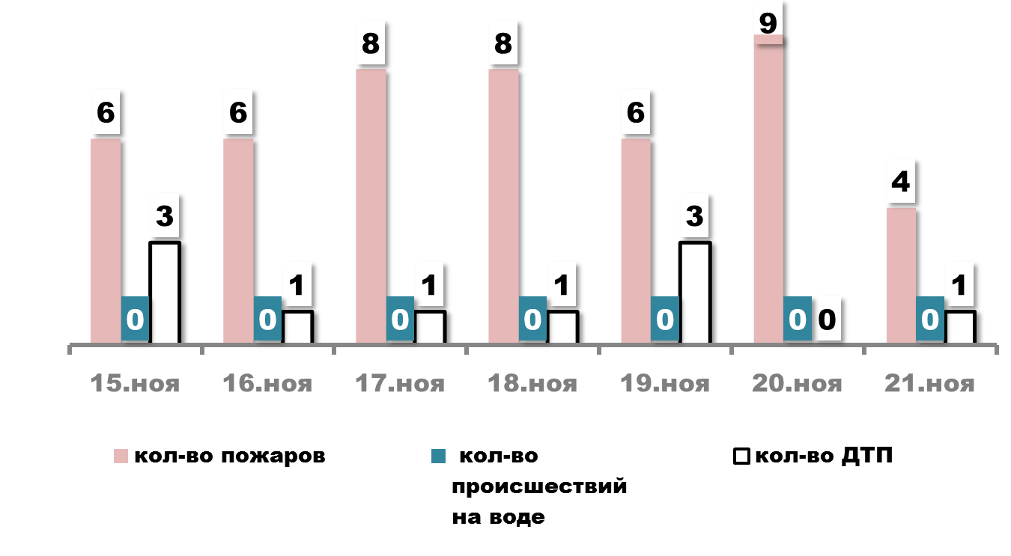

#### ПРОГНОЗ

#### погоды, ЧС, пожаров и происшествий

**По данным Ростовского Гидрометцентра**

**Прогноз погоды**

**23 ноября**

**по г. Ростову-на-Дону**

Облачно с прояснениями. Ночью и утром осадки в виде мокрого снега и снега, днём прекращение осадков. На дорогах гололедица. Ветер северный и северо-западный 7-12 м/с. Температура воздуха ночью -4...-6°, днём -2...-4°

**по Ростовской области**

Облачно с прояснениями. Ночью и утром небольшие и умеренные осадки в виде снега и мокрого снега, по югу с дождём, местами сильные осадки. Днём по югу и востоку небольшой и умеренный снег и мокрый снег. Ночью и в первой половине дня местами изморозь, по югу гололёд, налипание мокрого снега на проводах и деревьях. На дорогах гололедица. Ветер северный и северо-западный 7-12 м/с. Температура воздуха ночью -1...-6°, местами до -9°, по северу до -13°; днём -1...-6°, в северных районах -6…-8°.

**24-25 ноября**

**по г. Ростову-на-Дону**

Облачно с прояснениями. **24.11** ночьюбез существенных осадков, утром и днём небольшой дождь. Ночью и утром на дорогах гололедица. Ветер западный и юго-западный 6-11 м/с, порывы ночью 12-14 м/с, днём 15-17 м/с. Температура воздуха ночью -2…-4°, с повышением к утру до -1...1°; днём 7…9°. **25.11** ночьюнебольшой, днём умеренный дождь. Ветер юго-западный и южный 6-11 м/с, порывы ночью 12-14 м/с, днём 15-18 м/с. Температура воздуха ночью 5…7°, днём 11…13°

**по Ростовской области**

Облачно с прояснениями. **24.11** местами небольшие и умеренные осадки в виде снега и мокрого снега, переходящие утром и днём в дождь.Ночью по северу метель, утром в отдельных районах гололёд, налипание мокрого снега на проводах и деревьях. Ночью и утром на дорогах гололедица. Ветер западный и юго-западный 6-11 м/с, местами порывы 15-18 м/с. Температура воздуха ночью -2…-7°, по северу до -10°, с повышением к утру до -4…1°; днём 1…6°, по югу до 10°. **25.11** ночьюместаминебольшой и умеренный дождь; днём осадки в виде дождя, по северу с мокрым снегом, в отдельных районах сильные осадки. Ночью и утром местами туман. Ветер юго-западный и южный 6-11 м/с, местами порывы ночью 12-14 м/с, днём 15-18 м/с. Температура воздуха ночью 3…8°, при прояснениях до -2°; днём 9…11°, в северных и северо-западных районах 1...6°.

**Прогноз гидрологической обстановки**

В ближайшие сутки опасных и неблагоприятных гидрологических явлений не прогнозируется.

**24 ноября** на устьевом участке р. Дон ожидается ветровой нагон воды с повышением уровней воды до неблагоприятных отметок.

**Прогноз возникновения ЧС и происшествий природного характера**

Местами по области существует вероятность возникновения ЧС и происшествий, обусловленных:

затоплением пониженных участков, не имеющих естественного стока воды, нарушением работы дренажно-коллекторных и ливневых систем;

нарушением транспортного сообщения и образованием заторов на автодорогах федерального, регионального, местного значения и в населенных пунктах;

затруднением в работе всех видов транспорта;

повреждением легких строений, обрывом ЛЭП, выходом из строя объектов жизнеобеспечения, повалом деревьев;

затоплением территорий, подверженных нагонным явлениям.

(Источник ЧС и происшествий – **сильные осадки, гололедица на дорогах, налипание мокрого снега на проводах и деревьях, порывы ветра, ветровой нагон воды).**

**Прогноз возникновения ЧС и происшествий техногенного характера**

Прогнозируется возникновение дорожно-транспортных происшествий и пожаров в жилых зданиях и сооружениях.

Основные причины дорожно-транспортных происшествий – нарушение правил дорожного движения и превышение скоростного режима.

Основные причины пожаров - нарушение правил пожарной безопасности и эксплуатации электрического, газового и печного оборудования, неосторожное обращение с открытыми источниками огня.

Сохранится вероятность обнаружения взрывоопасных предметов (боеприпасов, снарядов, мин и т.д.) времен Великой Отечественной войны.

Возможны возникновения аварийных ситуаций на объектах жизнеобеспечения населенных пунктов **(Основная причина - износ оборудования).**

Возможны случаи обрушения зданий (сооружений), обусловленные взрывами бытового газа, аварийным состоянием, нарушением технологических процессов при проведении строительных и монтажных работ.

**Прогноз биологической опасности**

Сохраняется вероятность возникновения очагов особо опасных острых инфекционных болезней сельскохозяйственных животных преимущественно в Кагальницком и Миллеровском районах, а также в сопредельных муниципальных образованиях (Аксайском. Азовском, Багаевском, Зерноградском, Тарасовском Кашарском и Чертковском районах). **(Источник ЧС – африканская чума свиней)**.

**Прогноз происшествий на водных объектах**

Возможны единичные случаи происшествий на водных объектах в местах рыбной ловли, нахождения граждан у воды и в результате выхода лодок с людьми на судовые пути.

**РЕКОМЕНДАЦИИ**

**диспетчерам ЕДДС муниципальных образований**

1. Данный прогноз возникновения и развития ЧС на территории Ростовской области довести до руководителей органов местного самоуправления и членов КЧС и ПБ муниципальных образований, руководителей служб экстренного реагирования, предприятий, организаций и учреждений.

2. При возникновении угрозы ЧС своевременно довести информацию в органы управления и организовать взаимодействие со службами экстренного реагирования и другими организациями, привлекаемыми к ликвидации ЧС.

3. Обеспечить контроль за реагированием мониторинговых систем АПК «Безопасный город» и своевременным доведением сигналов о штормовых показателях (возникновении неблагоприятных и опасных природных явлений) в органы управления экстренных служб, организации и поселения.

4. При возникновении предпосылок происшествий и ЧС, оперативно принимать меры к их ликвидации и своевременно предоставлять донесения (о гибели людей немедленно) в адрес дежурных смен **ЦУКС ГУ МЧС России по Ростовской области, ситуационно-аналитический центр Правительства Ростовской области и ГКУ РО «ЦИОН».**

**Данный прогноз будет скорректирован в ежедневных (оперативных) прогнозах и экстренных (штормовых) предупреждениях.**

**С получением ежедневного (оперативного) прогноза ЧС и экстренного (штормового) предупреждения руководителям целесообразно:**

1. Проанализировать текущую обстановку с учетом прогноза ее развития, принять необходимые решения и взять на контроль изменение ситуации.

2. При необходимости и (или) ухудшении ситуации своим решением (в рамках полномочий и компетенции) принять меры по:

выполнению превентивных мероприятий по снижению риска возникновения ЧС и уменьшению масштаба их последствий;

организации усиленного наблюдения и контроля за изменяем ситуации;

проверке готовности и усилению дежурных смен органов управления, сил и средств, привлекаемых к ликвидации происшествий и ЧС, а так же для эвакуации из опасных зон людей и организации их жизнеобеспечения;

уточнению вопросов информационного взаимодействия с органами управления, привлечения и оперативного выдвижения сил и средств к местам выполнения неотложных работ;

оповещению и информированию (об угрозах и действиях в условиях ЧС) населения и работников организаций, учреждений и ведомств;

оповещению и сбору членов КЧС и ПБ, оперативного штаба (рабочей группы) и выдвижению оперативной группы (мобильных групп) к месту наблюдения и (или) выполнения неотложных работ;

экстренной эвакуации людей из опасных зон и организации их временного размещения и первоочередного жизнеобеспечения.

|  |  |  |
| --- | --- | --- |
| Заведующий сектором мониторинга и прогнозирования ЧС  ДПЧС Ростовской области |  | В.В. Коржушко |

Шевченко Николай Владимирович

+7(863) 231-58-17